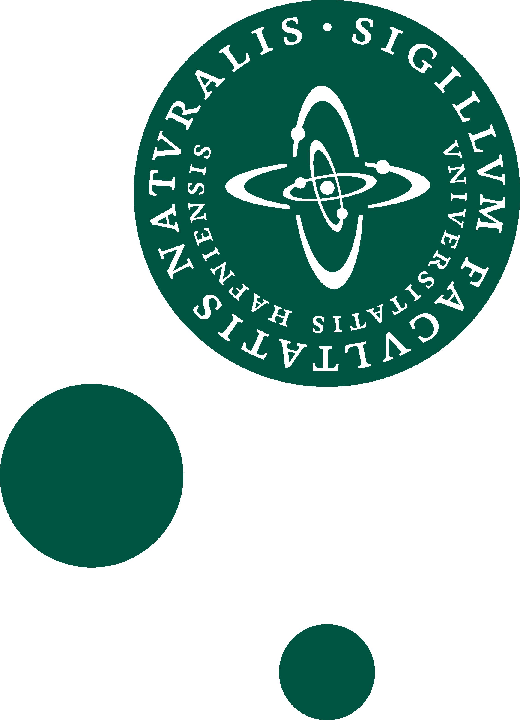

.

Til Botanisk Forening

4. marts 2013
Vedr. fondsansøgninger fra Guillaume Hoareau og Emilie Hjorth.

Guillaume og Emilie er startet på etårige specialer i februar 2013 med undertegnede som vejleder.

Deres specialer handler om forvaltningen af henholdsvis kystklitter og indlandsheder med henblik på at fremme de successionsstadier, som er forudsætning for en høj diversitet af ‘kryptogamer’. I de pågældende samfund handler det især om de likeniserede svampe (laver).

De gennemgår for tiden en intensive oplæring i jordboende laver således at de er I stand til at foretage feltanalyser på egen hand. Jordboende laver, især slægten Cladonia er svære, men udgør en uomgængelig del af klitter og heders diversitet, som i mange tidligere forvaltningsplaner har været negligeret på grund af identifikationsvanskeligheder. Det skal nævnes at størstedelen af Cladonia-slægten er rødlistet, og at der i betydelig grad savnes konkret viden om de successionsstadier og den dynamik, som er forudsætningen for deres forekomst.

Feltarbejde I Jylland er et økonomisk problem, og jeg håber derfor at Guillaume og Emilie vil kunne modtage støtte fra en af fondene, ikke mindst da deres undersøgelser vedrører svampe/microorganismer i videste forstand.

Jeg forventer naturligvis at de ved studiernes afslutning skriver artikler til URT herom.

Med venlig hilsen

Ulrik Søchting

